Уманська загальноосвітня школа І-ІІІ ступенів № 5 ім. В.І. Чуйкова
Уманської міської ради Черкаської області

Звіт
про проведення
Тижня психології
(22.04.2014 – 25.04.2014)

«Впусти психологію в своє серце»

Підготувала
практичний психолог
Білоус І.В

2014 рік

Гармонійний розвиток дитини це – не лише інтелектуальний розвиток, але й розвиток фізичний, емоційний, особистісний.

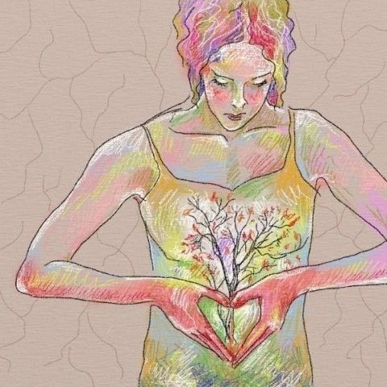

Життя багатше, ніж ми його
звичайно сприймаємо…

Історія знає епоху великих географічних відкриттів, персоніфікованих іменами Колумба, Магеллана, Васко да Гами, Лаперуза. Відкриття в галузі фізики на межі двох останніх століть (Фарадей, Герц, пізніше Ейнштейн, Бор, Гейзенберг) перевернули уявлення людства про матеріальний світ, що нас оточує. Відбулося проникнення в простір космосу (Ціолковський, Корольов, Гагарін); звичними стали польоти космічних кораблів, подорожі до Місяця, Марсу, Венери. Освоєні земні простори, відкривається космос, розкривають свої таємниці мікросвіти атомного ядра, розгадуються спіралі генетичного коду. Однак, як гігантська terra incognita, залишається нерозгаданим внутрішній світ людини: область її свідомості та несвідомі процеси, складна структура психіки і загадки людської особистості. Хоча тут теж є свої першовідкривачі. Що кожен із нас знає про себе? Вже кого-кого, здавалось би, а себе я знаю, кожного дня із цим суб’єктом маю справу. Так може сказати багато людей. Але в цьому є сумнів. Дізнатися про себе все неможливо або, в будь-якому разі, важко. Але багато чого може бути відкрито, якщо вибрати два шляхи і ступати на них почергово. Перший – уважний аналіз не стільки задумів власних вчинків, скільки самих вчинків у співвідношенні їх із задумами. Це дуже важливо, якщо мати на увазі, що оточуючі нічого не знають про наші задуми, а бачать вчинки і роблять про нас висновок саме на основі їх здійснення. Другий шлях – звертання до можливостей науки, в завдання якої входить вияснення того, яким закономірностям підпорядковуються людська пам’ять, воля, мислення, уява, які їхні особливості. Ім’я цієї науки – психологія. Останнім часом психологія дедалі ширше входить у наше життя і стає ближчою, зрозумілішою і потрібнішою. Популярність психології закономірна: адже всі ми живемо серед людей, а там де є люди відразу починається психологія. І наш життєвий досвід лише збагатиться, якщо до нього додати наукові знання.

З 22.04.2014 року по 25.04.2014 року в Уманській загальноосвітній школі І – ІІІ ступенів № 5 ім. В.І. Чуйкова Уманської міської ради Черкаської області проходив тиждень психології, під час якого були проведені заходи:

1. Інформаційна галерея «Це цікаво»

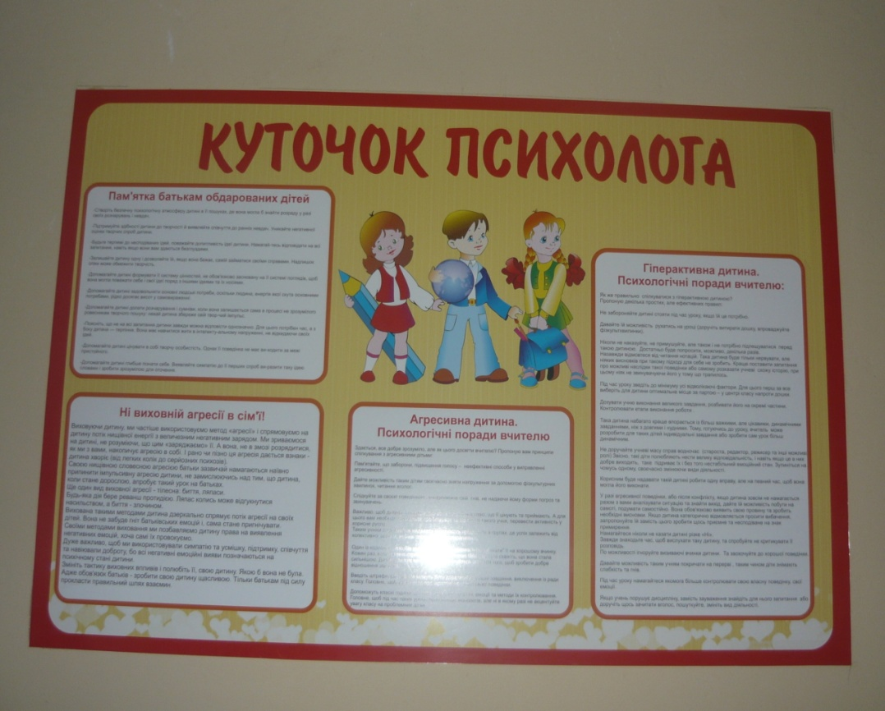

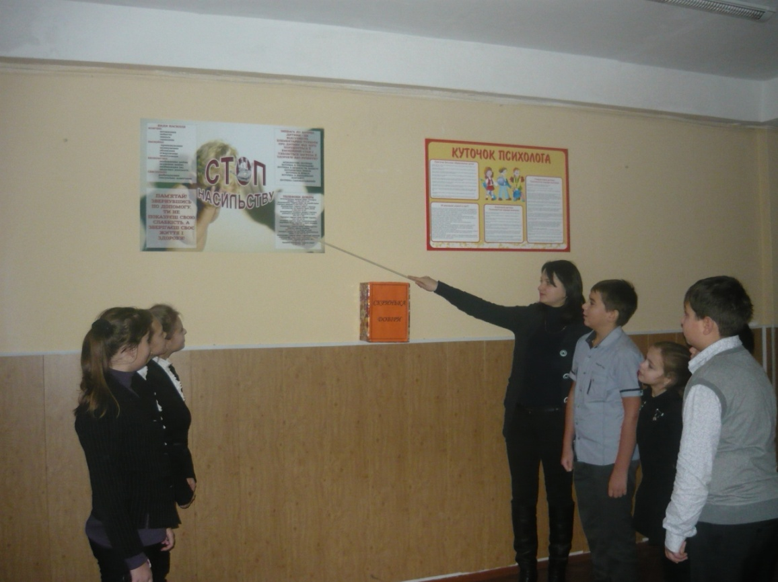

2. Пошта для психолога «Скринька довіри»

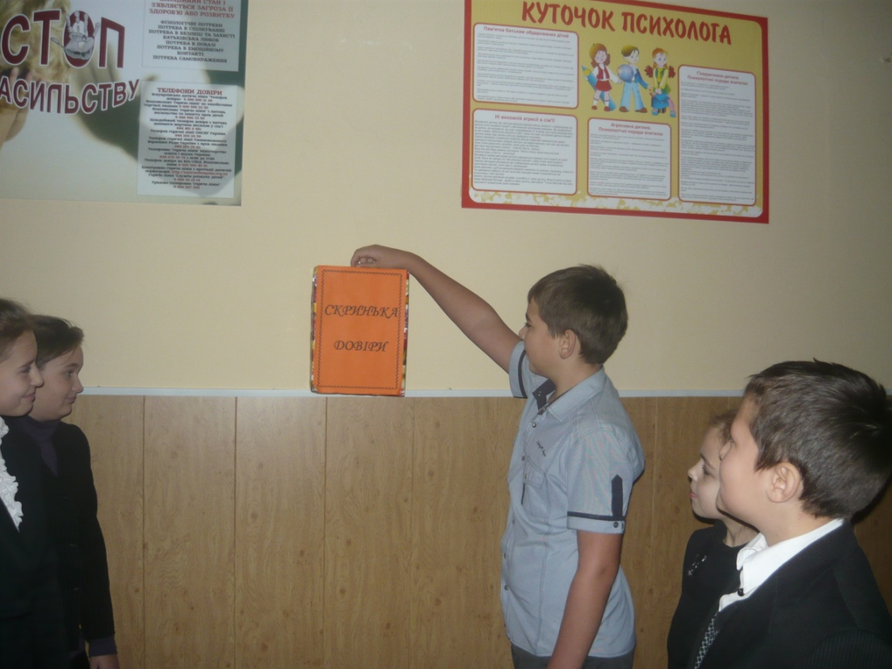

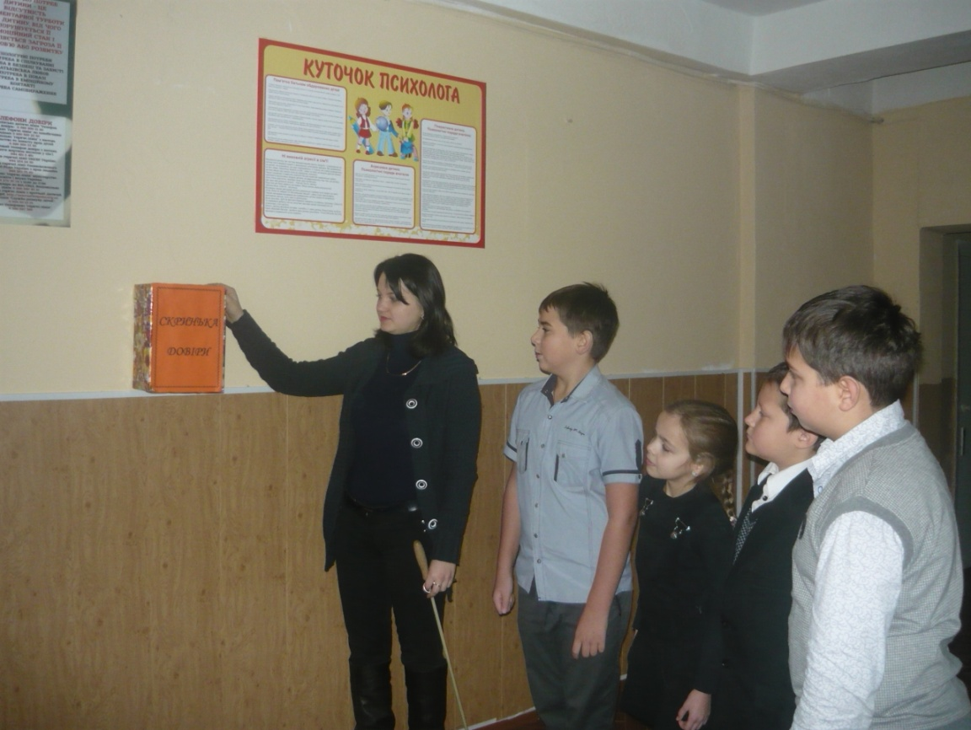

3. Виставка дитячих малюнків “Стоп насильству ”

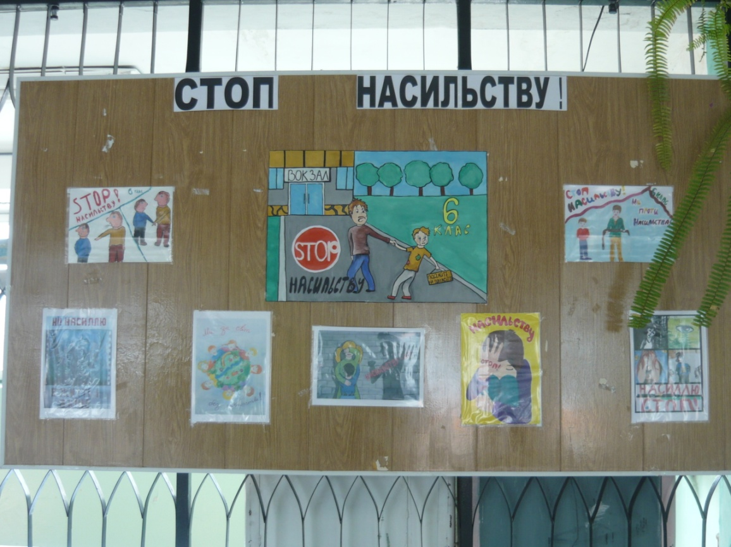

4. Психологічний тренінг «Гендерна рівність» з учнями 11 класу

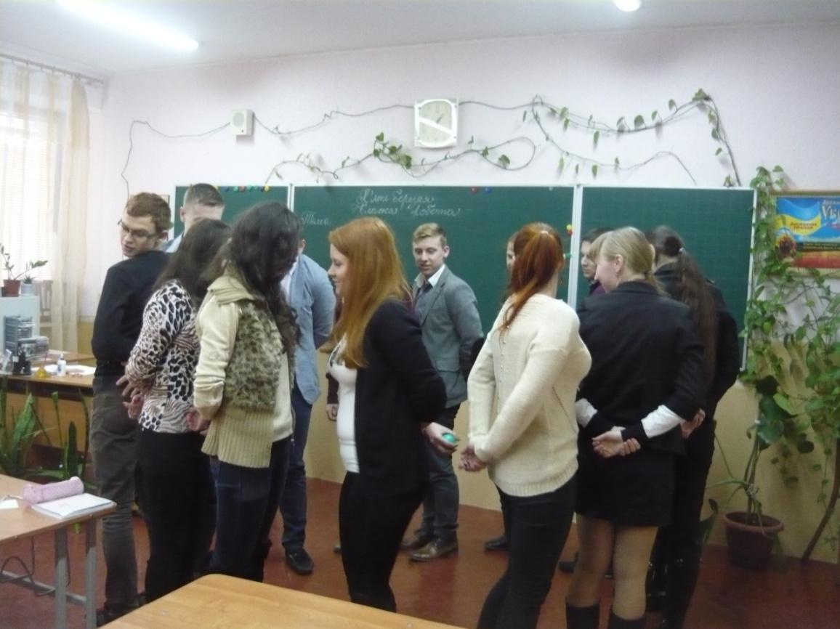

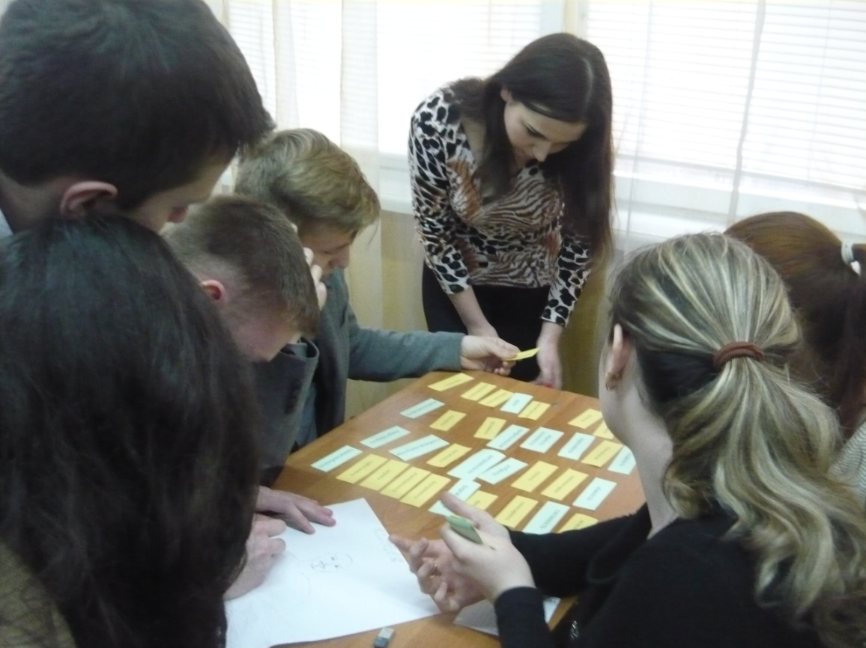

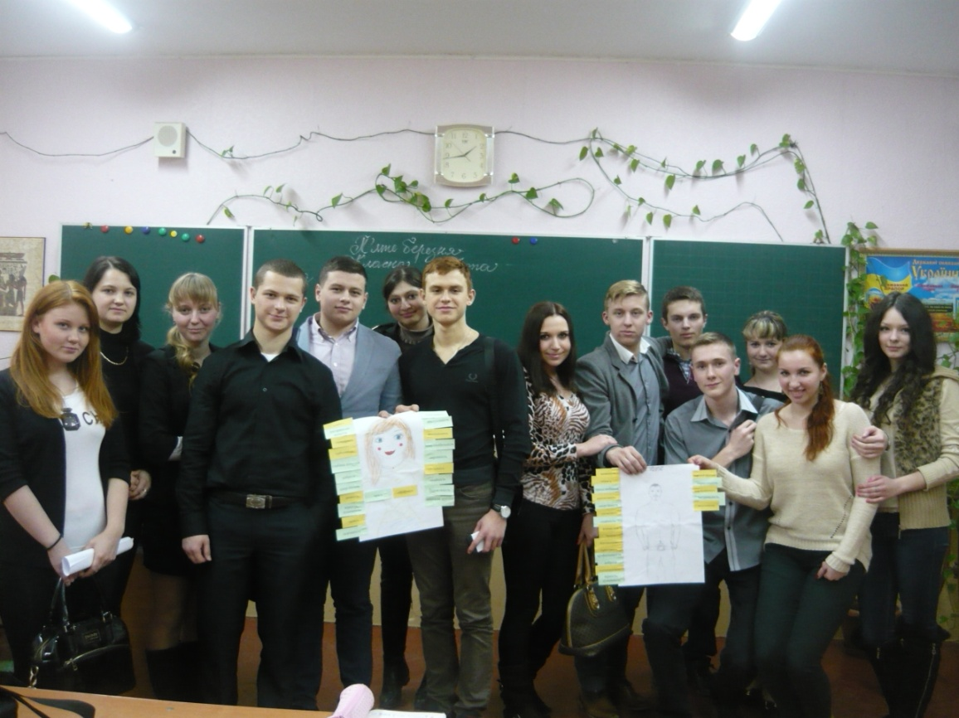

5. Бесіда «Шкільні конфлікти: позиція батьків»
з батьками учнів 2 – А класу
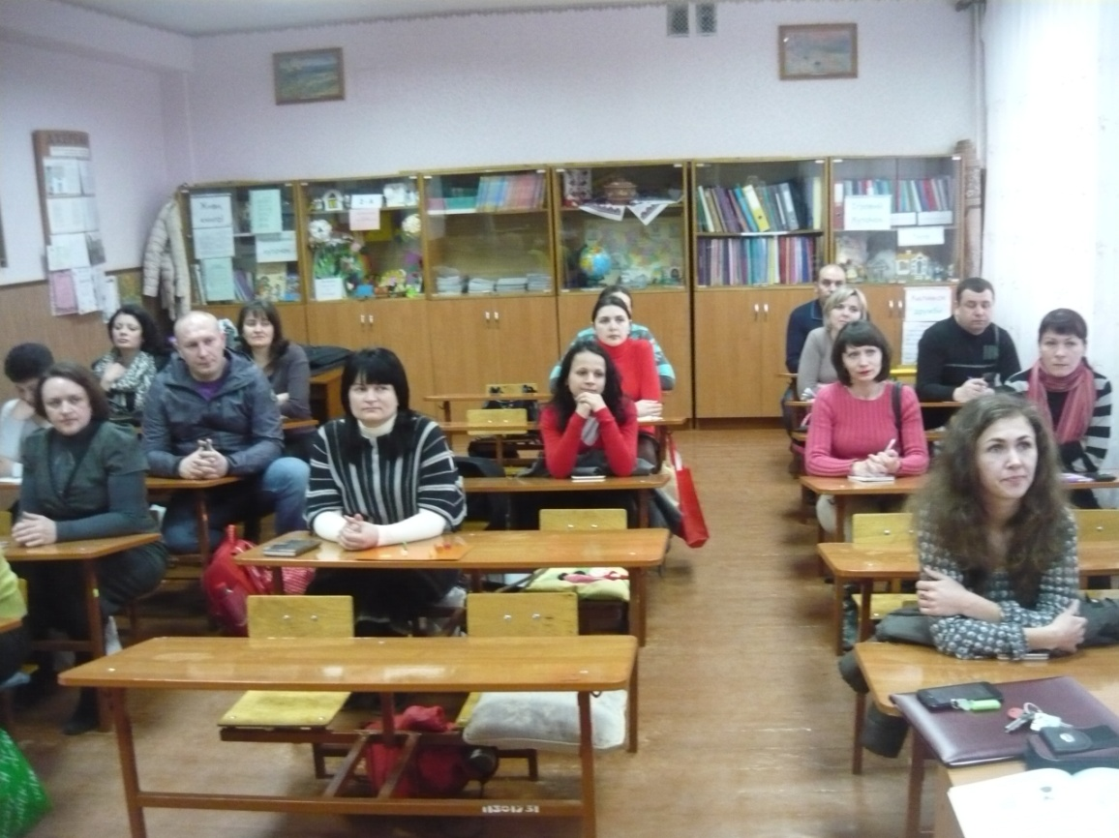

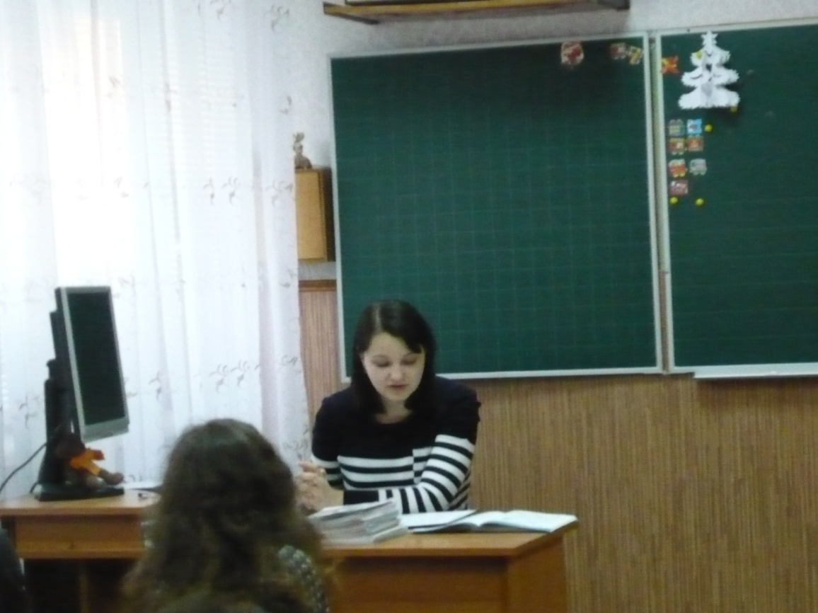

6. Гра-бесіда «Ти і твої старші приятелі» з учнями 2 – Б класу
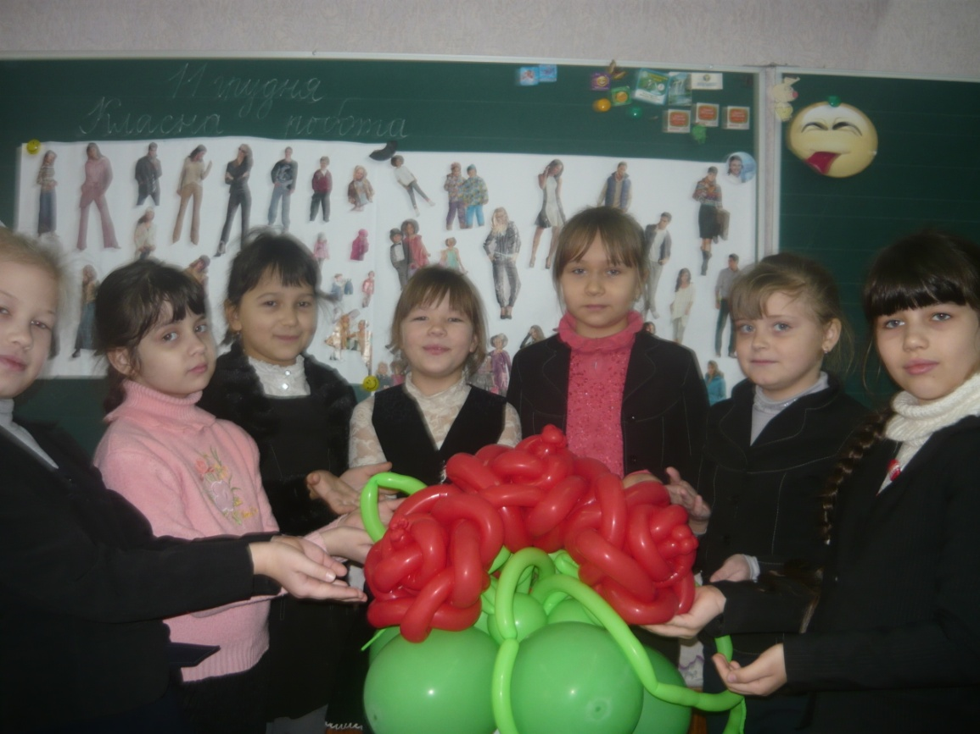

7. Психологічний флешмоб для учнів 1 – 4 класів

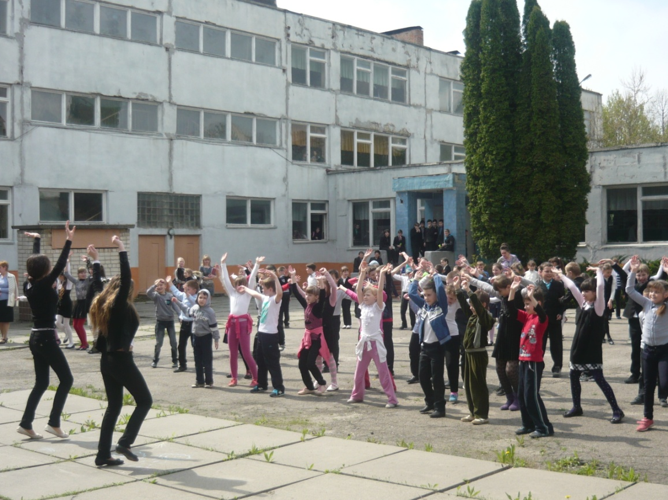

8. Вікторина «Найрозумніший клас» серед учнів 4-х класів
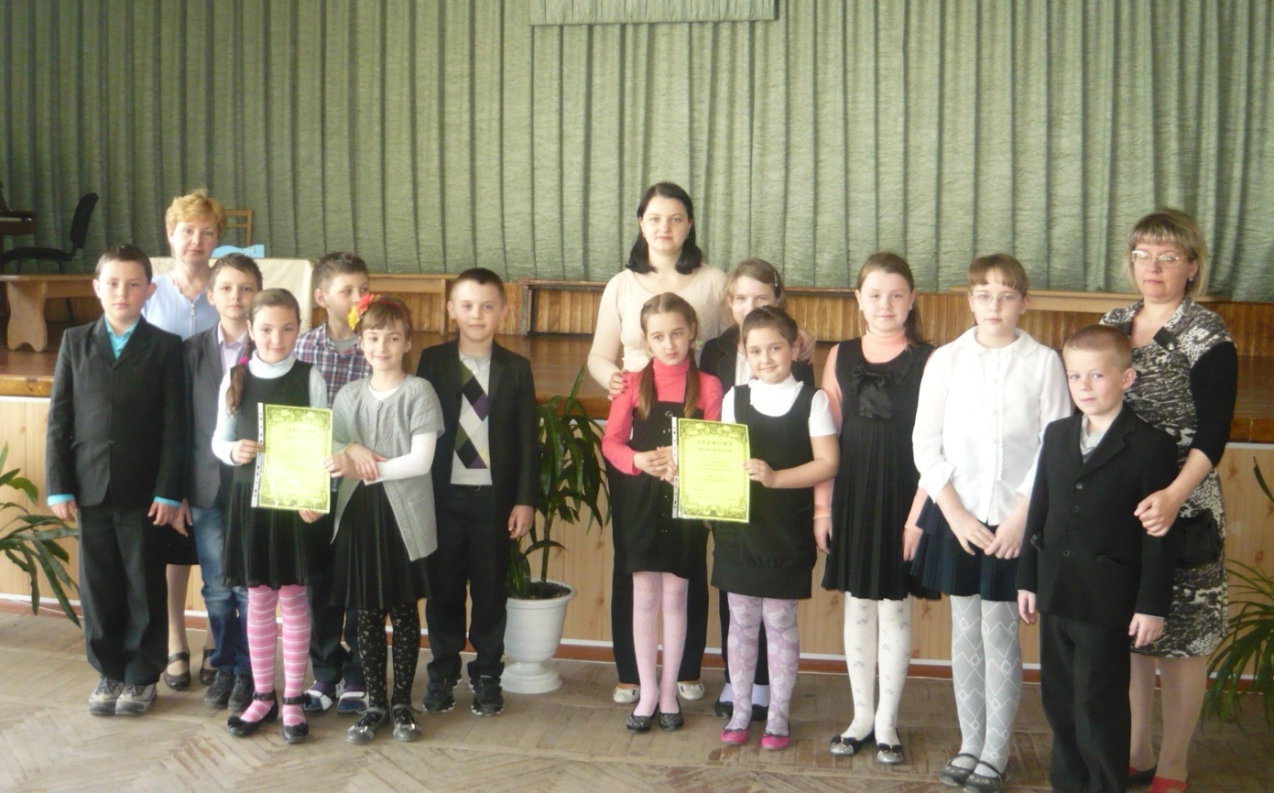

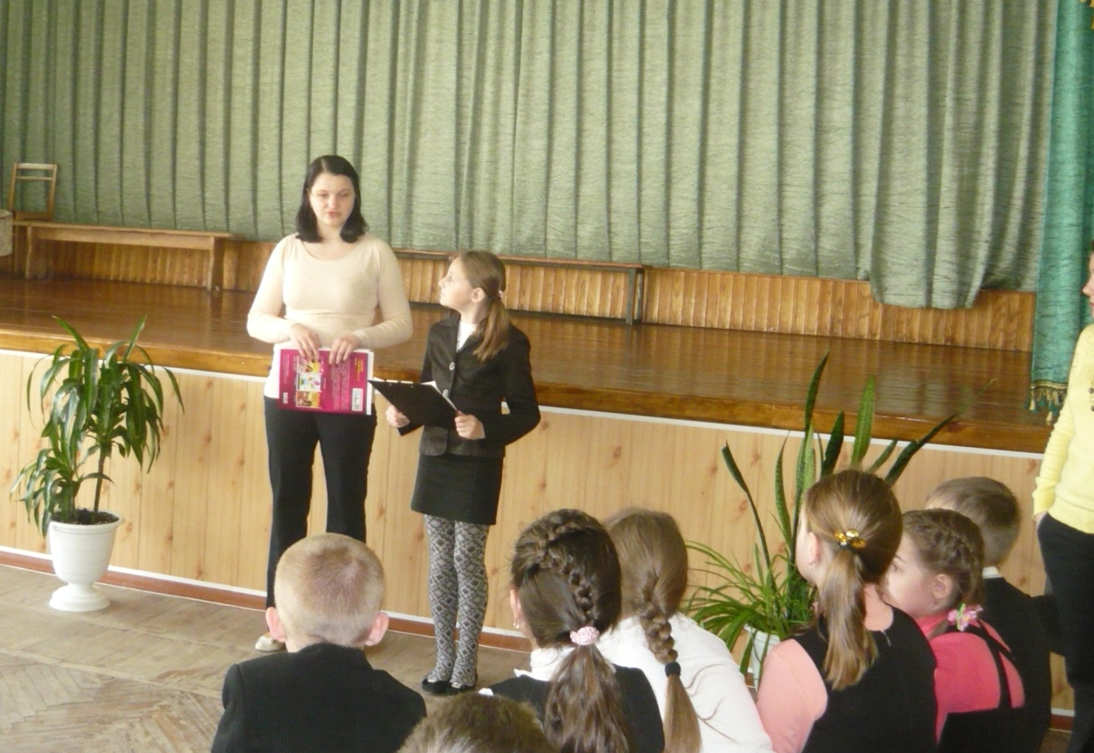

9. Година спілкування з відеопрезентаціями «Права дитини» з учнями 5 – А класу

